
华南理工大学附属第六医院
佛山市南海区人民医院
院务公开公布栏
签发人：吴毅 2022年第189期（总2172期） 2022.9.14

佛山市南海区人民医院医学装备科
拟招标采购项目公示

为了使招标采购工作更加公平、公正、透明，现将我院医学装备科2022年拟招标采购器械包（第二批）项目进行公示（见附件）,公示期为2022年9月14日—2022年9月23日，欢迎经销商或厂家将项目资料发送至医学装备科邮箱（nhyysbk3272@126.com），邮件格式如下：
一、“主题”：注明项目编号、项目名称、报名公司名称；
二、附件：包括项目方案（包括参数、产品介绍）、器械配置清单（包含各器械名称、型号规格、数量、注册证号、备注等）、产品注册证、经销商资质证件、生产厂家资质证件、授权书等，请统一用Word版，方便文字内容复制和黏贴；
三、邮件正文内容：包括生产厂家名称、经销商名称、联系人及联系手机号码；
四、邮件模板：
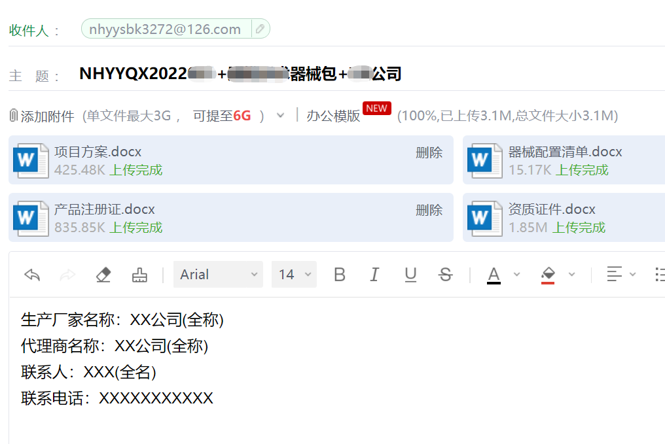

有意向者请联系医学装备科。
联系人：刘先生、白小姐；联系电话：0757-66820224。

佛山市南海区人民医院
2022年9月14日

附件
2022年拟采购器械包计划表（第二批）
序号 | 项目编号 | 项目名称 | 数量（套）
1 | NHYYQX2022010 | 脑血管搭桥器械 | 1
2 | NHYYQX2022011 | 颈动脉内膜切除器械 | 1
3 | NHYYQX2022012 | 心胸外科手术器械 | 1

